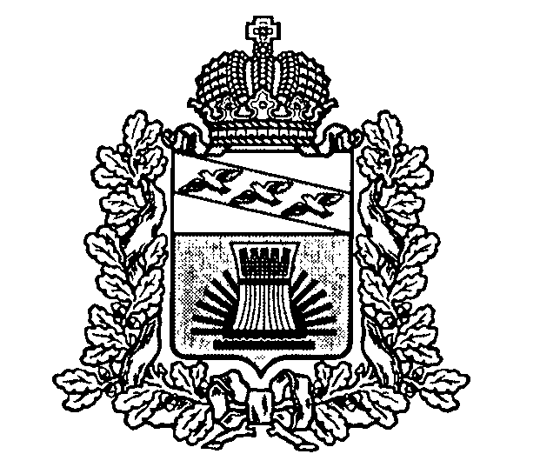

АДМИНИСТРАЦИЯ

**ЧЕРЕМИСИНОВСКОГО РАЙОНА**

**КУРСКОЙ ОБЛАСТИ**

**П О С Т А Н О В Л Е Н И Е**

от 15.06.2020 № 336 .

Курская область, 306440, пос. Черемисиново

О внесении изменений в постановление Администрации Черемисиновского района Курской области от 14.10.2015 №519 «Об утверждении муниципальной программы «Повышение энергоэффективности в Черемисиновском районе Курской области»

Администрация Черемисиновского района Курской области П О С Т А Н О В Л Я Е Т:

1.Внести в постановление Администрации Черемисиновского района Курской области от 14.10.2015 №519 «Об утверждении муниципальной программы «Повышение энергоэффективности в Черемисиновском районе Курской области» следующие изменения:

1.1. Преамбулу постановления изложить в новой редакции:

«Руководствуясь Указом Президента Российской Федерации от 9 мая 2017 года №203 «О Стратегии развития информационного общества в Российской Федерации на 2017-2030 годы, в соответствие с Федеральным законом от 07 мая 2013 г. №104-ФЗ «О внесении изменений в Бюджетный кодекс Российской Федерации и в отдельные законодательные акты Российской Федерации» в связи с совершенствованием бюджетного процесса и введением в действие новой редакции статьи 179 Бюджетного кодекса Российской Федерации, на основании Федерального закона от 23 ноября 2009 года №261-ФЗ «Об энергосбережении и о повышении энергетической эффективности и о внесении изменений в отдельные законодательные акты Российской Федерации» и в целях сохранения и пополнения государственных и муниципальных информационных ресурсов в Черемисиновском районе Курской области».

2.Контроль за выполнением настоящего постановления возложить на заместителя Главы – управляющего делами Администрации Черемисиновского района Курской области Озерова В.П.

3.Постановление вступает в силу со дня его подписания.

Глава Черемисиновского района М.Н.Игнатов